выпуск № 10
(2016 – 2017 уч.год)

- В КАЛЕЙДОСКОПЕ ШКОЛЬНЫХ ДЕЛ-
7 ноября группа учащихся нашей школы в составе районной делегации приняли участие в зональной встрече лидеров ученического самоуправления «Лидер XXI века»,организованную Воронежским региональным отделением Общероссийской общественно-государственной детско-юношеской организации «Российское движение школьников». Ребята приняли активное участие в мероприятиях, подготовленных организаторами, показали мастер-классы, исполняли песни под гитару, проверили свои лидерские качества во всевозможных заданиях. Встреча подарила массу положительных эмоций и приятных моментов! Спасибо организаторам

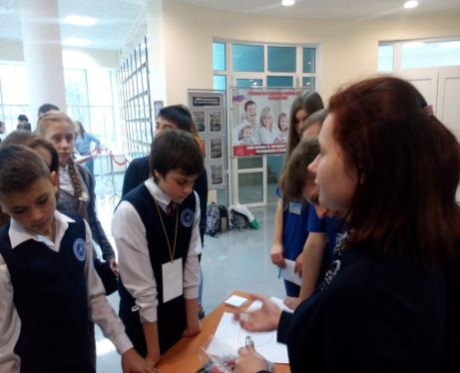

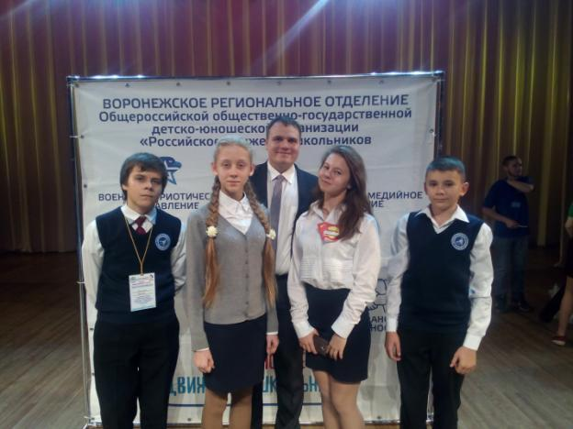

Учредитель и издатель – Совет старшеклассников МКОУ Митрофановская СОШ
Куратор: Плохих Надежда Викторовна
Главный редактор: Осипова Татьяна,11 «А» класс
Корреспонденты: Дудник Д., Варёнова А., Черячукина Д., Иващенко А., Рябенко Л.
Фотокорреспонденты: Завгородняя Виктория, Певченко Дарья, Губская Анастасия.
Верстка и дизайн: Боброва Мария, Садымак Елизавета, Шаповалов Иван, Дьякова Ольга
Адрес редакции: МКОУ Митрофановская СОШ, кабинет №207
e-mail mitrscho@yandex.ru

Юные поэты МКОУ Митрофановской школы! Вы сможете размещать свои стихотворения, удивительные рассказы, истории! Наша газета поможет раскрыть все ваши творческие способности,
и продемонстрировать их всей школе!

